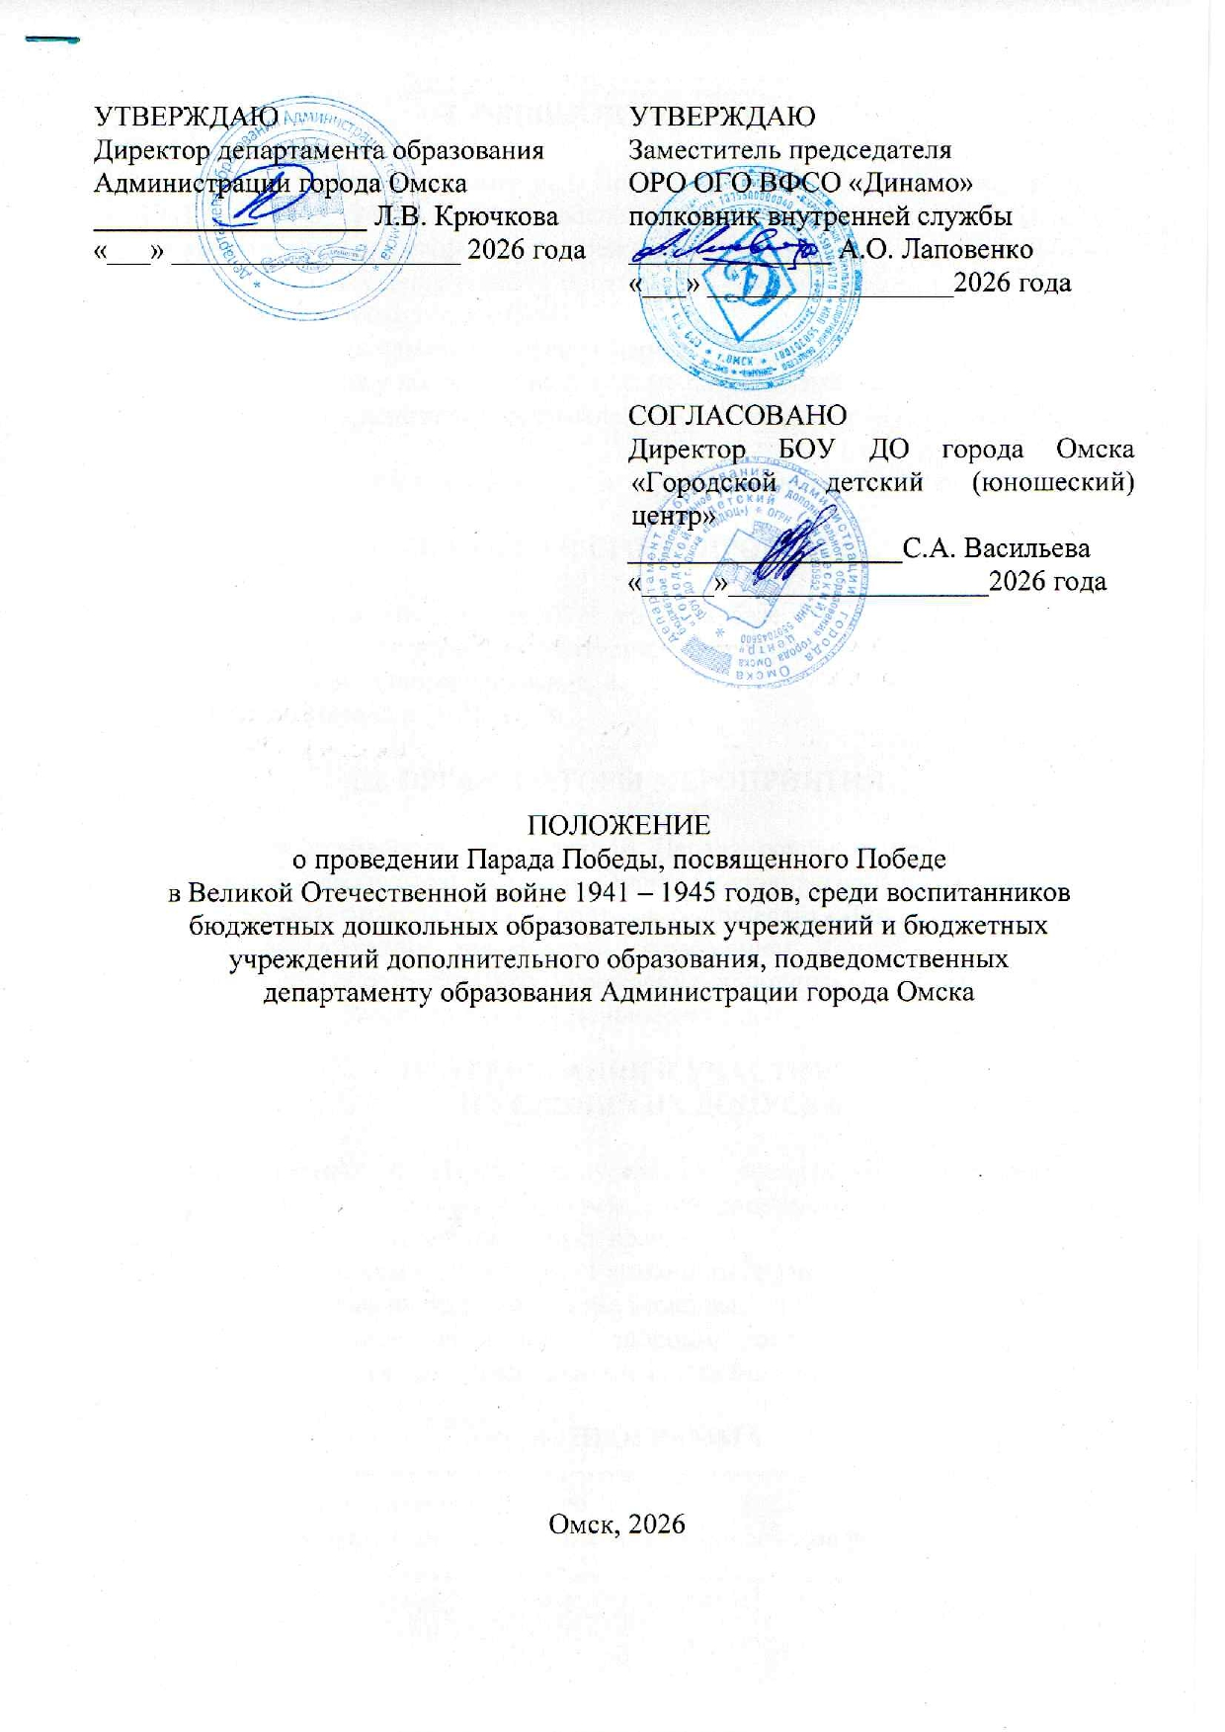

I. ОБЩИЕ ПОЛОЖЕНИЯ

Парад Победы, посвященный Победе в Великой Отечественной войне 1941 – 1945 годов, среди воспитанников бюджетных дошкольных образовательных учреждений и учреждений дополнительного образования, подведомственных департаменту образования Администрации города Омска (далее – Парад) проводится в целях:
- сохранения памяти о подвигах народа;
- воспитания у дошкольников чувства патриотизма и любви к Родине;
- духовно-нравственного, гражданского и патриотического воспитания детей;
- формирования физически и духовно здорового подрастающего поколения.
II. МЕСТО И СРОКИ ПРОВЕДЕНИЯ

Парад проводится 6 мая 2026 года на базе Омского регионального отделения Всероссийского физкультурно - спортивного общества «Динамо» по адресу: ул. Интернациональная, д. 4.
Начало Парада в 10.30 часов.

III. ОРГАНИЗАТОРЫ МЕРОПРИЯТИЯ

Общее руководство проведением Парада осуществляет департамент образования Администрации города Омска, Омское региональное отделение Всероссийского физкультурно – спортивного общества «Динамо».
Непосредственное руководство проведением Конкурса возлагается
на бюджетное образовательное учреждение дополнительного образования города Омска «Городской детский (юношеский) центр».

IV. ТРЕБОВАНИЯ К УЧАСТНИКАМ
И УСЛОВИЯ ИХ ДОПУСКА

К участию в Параде допускаются воспитанники дошкольных образовательных учреждений и учреждений дополнительного образования детей города Омска, имеющие допуск врача.
Состав команды – 17 человек (1 командир, 16 участников).
Единая форма на всех участниках команды.
Ответственность за жизнь и здоровье воспитанников, участников Парада, возлагается на представителей команд, назначенных приказом руководителя.
V. ПРОГРАММА

В программу Парада включено
- прохождение строевым шагом парадных расчетов участников;
- посещение аллеи Славы Омского регионального отделения Всероссийского физкультурно – спортивного общества «Динамо»;
- полевая кухня;
- интерактивная площадка «Сборка, разборка автоматов, виртуальный просмотр управление дронами».

VII. НАГРАЖДЕНИЕ

Команды-участницы Парада награждаются Сертификатом департамента образования Администрации города Омска, памятными призами Омского регионального отделения общественно – государственной организации Всероссийского физкультурно – спортивного общества «Динамо».

VIII. ПОДАЧА ЗАЯВОК НА УЧАСТИЕ

Заявки на участие в Параде (Приложение № 1) принимаются
на заседании судейской коллегии, которое состоится 7 апреля 2026 года в 11.30 ч. в бюджетном образовательном учреждении дополнительного образования города Омска «Городской детский (юношеский) центр» по адресу: ул. 50 лет Профсоюзов, 98 корпус 1,
тел. 22-55-35.
Команды, представители которых не присутствовали на заседании судейской коллегии, к соревнованиям не допускаются.

IХ. ОБЕСПЕЧЕНИЕ БЕЗОПАСНОСТИ
УЧАСТНИКОВ И ЗРИТЕЛЕЙ

Физкультурные и спортивные мероприятия проводятся на спортивных сооружениях, отвечающих требованиям соответствующих нормативно-правовых актов, действующих на территории Российской Федерации и направленных на обеспечение общественного порядка и безопасности участников и зрителей, а также при условии наличия актов технического обследования готовности объектов спорта к проведению мероприятий, утверждаемых в установленном порядке. Во время проведения соревнований должен находиться соответствующий медицинский персонал для оказания
в случае необходимости первой доврачебной медицинской помощи.
Каждая команда должна иметь заявку на участников с допуском врача, которая является основанием для допуска к спортивным соревнованиям. Срок действия заявки - 10 календарных дней со дня выдачи.
По всем вопросам организации и проведения соревнований обращаться к главному судье - Васильевой Светлане Анатольевне, тел. 8-913-650-04-65.

Приложение №1

ЗАЯВКА
на участие в Параде Победы, посвященном 80-й годовщине Победы
в Великой Отечественной войне 1941 – 1945 годов, среди воспитанников бюджетных дошкольных образовательных учреждений и бюджетных учреждений дополнительного образования, подведомственных
департаменту образования Администрации города Омска
БДОУ № ______,___________________округа

№  п\п | Ф.И.О. | Дата  рождения | Техника безопасности  (подпись проводившего инструктаж) | Допуск врача

Всего допущено _______ человек

Врач ___________________________ /_______________________________/

Руководитель учреждения______________________ /__________________/

Представитель команды________________________/__________________/

М. П.

Дата «____» _____________ 20__г.

